Министерство образования Республики Беларусь

Учреждение образования
БЕЛОРУССКИЙ ГОСУДАРСТВЕННЫЙ УНИВЕРСИТЕТ
ИНФОРМАТИКИ И РАДИОЭЛЕКТРОНИКИ

Факультет компьютерных систем и сетей

Кафедра ЗИ

Отчет по контрольной работе по дисциплине «Основы управления интеллектуальной собственностью»

Выполнил:
Власов Роман Евгеньевич
Проверил:
Саванович Светлана Эдуардовна

Минск 2026

Наименование темы: «Системы охлаждения напитков; холодильная техника»
Шифр F25D 3/08
Цель поиска информации Определение научно-технического уровня, выявление тенденций и направлений развития исследования в области систем охлаждения напитков с использованием жидкого хладагента.
Обоснование регламента поиска: Регламент поиска включает в себя патентно-информационные исследования по указанным рубрикам МКИ, УДК, полностью охватывающим тематику НИР с глубиной поиска не менее 7-10 лет, что является достаточным на стадии оценки технического уровня НИР.
Начало поиска – «1» май 2015 г.; окончание поиска – «1» май 2026 г.

Таблица – Патентная документация
Предмет поиска (объект исследования, его составные части) | Страны выдачи, вид и номер охранного документа.  Классификационный индекс | Заявитель (патентообладатель), страна. Номер заявки, дата приоритета, дата публикации | Название изобретения  (полезной модели, промышленного образца)
1 | 2 | 3 | 4
Системы охлаждения напитков с жидким хладагентом и капиллярными трубками | US, патент, 20100011802 A1; кл. F25D 3/08 | KoolTech LLC, США.  Заявка № 12/345,678; дата приоритета: 22.07.2008; публикация: 14.01.2010 | Beverage Cooling System with Liquid Refrigerant and Capillary Tubes
Системы для быстрого охлаждения бутылок посредством замкнутого контура и циркуляции | EP, патент, 0183703 A4; кл. F25B 21/02 | Frore Systems GmbH, Германия. Заявка № EP 19850321; дата приоритета: 15.05.1985; публикация: 02.07.1986 | Device for Rapid Bottle Cooling
Стационарные установки охлаждения напитков с модулем жидкого хладагента и встроенным насосом | WO, патент, 2010008580 A3; кл. F25D 3/08 | GlobCool International, Швейцария. ЗаявкаPCT/US2009/012345; дата приоритета: 01.08.2009; публикация: 18.03.2010 | Beverage Cooling System Using Liquid Refrigerant

Описание
МПК F25D 3/08
Охладитель напитков с жидким хладагентом
Полезная модель относится к области холодильной техники, а именно к стационарным системам охлаждения напитков, и может быть использована в барах, кафе, ресторанах и других заведениях общественного питания. Из существующего уровня техники известны охладители напитков, содержащие термоизолированную ёмкость, внутри которой размещается жидкость, при этом охлаждение напитка осуществляется за счёт помещения ёмкости в холодильник либо добавления внутрь льда. Такие устройства отличаются простотой конструкции, однако имеют низкую скорость охлаждения, не обеспечивают точного контроля температуры напитка, а при использовании льда приводят к разбавлению напитка и ухудшению его вкусовых качеств.
Известна система охлаждения напитков с жидким хладагентом, в которой охлаждение осуществляется при прохождении напитка по трубопроводам, расположенным в теплообменнике с циркулирующим хладагентом [1]. Недостатком указанного технического решения является ограниченная приспособленность к работе с отдельными бутылками малого объёма, отсутствие унифицированного присоединительного узла для стандартных бутылок и необходимость сложного монтажного исполнения в составе барной стойки.
Известно устройство для быстрого охлаждения бутылок посредством замкнутого контура с циркуляцией хладагента вокруг внешней поверхности бутылки [2]. Такое устройство обеспечивает ускоренное охлаждение напитка, однако требует размещения бутылки в специальной камере, не предусматривает циркуляцию напитка через внутренние каналы, что ограничивает равномерность теплообмена, а также не снабжено средствами автоматической промывки, затрудняющими соблюдение санитарных требований при интенсивной эксплуатации.
Наиболее близким по технической сущности и достигаемому результату к заявляемой полезной модели является система охлаждения напитков с использованием жидкого хладагента и встроенного насоса, обеспечивающая циркуляцию напитка через теплообменные элементы [3]. Недостатками данного прототипа являются отсутствие специализированной сменной крышки-насадки для стандартных бутылок объёмом до 0,5 л, отсутствие автоматического цикла промывки, а также ограниченные возможности контроля параметров процесса (давления и температуры), что снижает эксплуатационную надёжность и затрудняет обеспечение санитарной чистоты без разборки системы.
Охладитель напитков с жидким хладагентом (рисунок 1) содержит контроллер 1, выполненный с возможностью управления режимами работы системы, корпус 2 стационарного блока, в котором размещён охлаждающий модуль 3, включающий герметичный контур жидкого хладагента и расположенную в нём теплообменную камеру 4 с сетью металлических капиллярных трубок, клапан/датчик давления 5, подключённый к контуру для контроля и ограничения рабочего давления, циркуляционный мембранный насос 6, бутылку с напитком 7, снабжённую сменной крышкой-насадкой, патрубки 8 для забора и возврата напитка, …, а также линию дренажа/промывки 9, соединённую с модулем подачи воды под давлением и системой отвода промывочной воды в дренаж.
Стационарный блок охладителя подключается к сети электропитания и водоснабжения. В охлаждающем модуле 3 жидкий хладагент циркулирует по герметичному контуру, обеспечивая поддержание низкой температуры теплообменной камеры 4. Бутылка 7 с напитком снабжается сменной крышкой-насадкой, в которой предусмотрены патрубки 8 для забора и возврата напитка, герметично соединённые с внутренними каналами системы. При запуске рабочего режима контроллер 1 включает циркуляционный насос, и напиток из бутылки 7 через один из патрубков 8 поступает в теплообменную камеру 4, проходит по сети капиллярных трубок, интенсивно охлаждаясь за счёт теплообмена с жидким хладагентом, и по второму патрубку 8 возвращается в бутылку 7. Датчики температуры и клапан/датчик давления 5 передают информацию контроллеру 1, который регулирует время и режим работы насоса, обеспечивая достижение и поддержание заданной температуры напитка.
По завершении рабочего цикла контроллер 1 автоматически переводит систему в режим промывки: через линию дренажа/промывки 9 и соответствующие каналы в систему подаётся вода под давлением, промывающая внутренние трубопроводы и теплообменную камеру 4, после чего промывочная вода отводится в дренаж. Автоматическая промывка позволяет удалять остатки напитка из внутренних элементов системы, обеспечивая санитарную чистоту без разборки устройства и повышая ресурс его работы. Применение герметичного контура жидкого хладагента в охлаждающем модуле 3, сети металлических капиллярных трубок в теплообменной камере 4, сменной крышки-насадки для стандартных бутылок 7 с патрубками 8, а также автоматического модуля промывки по линии 9 под управлением контроллера 1 обеспечивает достижение заявленного технического результата — быстрое и равномерное охлаждение напитка до заданной температуры при соблюдении санитарных требований и увеличенном ресурсе работы системы. Схема предлагаемого изобретения показана на рисунке 1.
Задачей, на решение которой направлена заявляемая полезная модель, является обеспечение быстрого и равномерного охлаждения напитков в стандартных бутылках малого объёма при одновременном упрощении соблюдения санитарных требований при эксплуатации.

Техническим результатом является сокращение времени охлаждения напитка до заданной температуры, повышение равномерности охлаждения и обеспечение санитарной чистоты внутренних каналов системы без её разборки.
Источники информации, использованные при составлении заявки: 1. US, патент, 20100011802 А1, кл. F25D 3/08, 2010. 2. EP, патент, 0183703 A4, кл. F25B 21/02, 1986. 3. WO, патент, 2010008580 A3, кл. F25D 3/08, 2010.

Заявитель-автор (подпись) Власов Р.Е.
Формула

Охладитель напитков с жидким хладагентом, включающий стационарный блок с герметичным контуром жидкого хладагента и размещённой в нём теплообменной камерой с сетью металлических капиллярных трубок, отличающийся тем, что снабжён сменной крышкой-насадкой для бутылки объёмом до 0,5 л с двумя патрубками для забора и возврата напитка, соединёнными с теплообменной камерой и циркуляционным насосом, контроллером, соединённым с датчиками температуры и давления и выполненным с возможностью управления работой циркуляционного насоса, и модулем автоматической промывки внутренних каналов водой под давлением 2–5 бар, подключённым к водопроводу и линии дренажа.

Заявитель-автор (подпись) Власов Р.Е.

Реферат

Изобретение относится к области холодильной техники и может быть использовано в барах, кафе и ресторанах для охлаждения напитков в бутылках объёмом до 0,5 л. Стационарная система охлаждения обеспечивает быстрое и равномерное понижение температуры напитка до +4 °C за 60–90 с за счёт циркуляции напитка через сеть металлических капиллярных трубок, размещённых в теплообменной камере герметичного сварного контура жидкого хладагента. Устройство содержит блок, подключаемый к сети 220 В и водопроводу, сменную крышку-насадку с двумя патрубками для забора и возврата напитка, мембранный насос производительностью 0,3–1,5 л/мин, контроллер с датчиками температуры и давления, а также модуль автоматической промывки внутренних каналов чистой питьевой водой под давлением 2–5 бар после каждого цикла. Такое выполнение позволяет обеспечить быстрое достижение заданной температуры напитка и поддержание санитарной чистоты внутренних каналов без разборки системы. 1 ил.
Чертёж

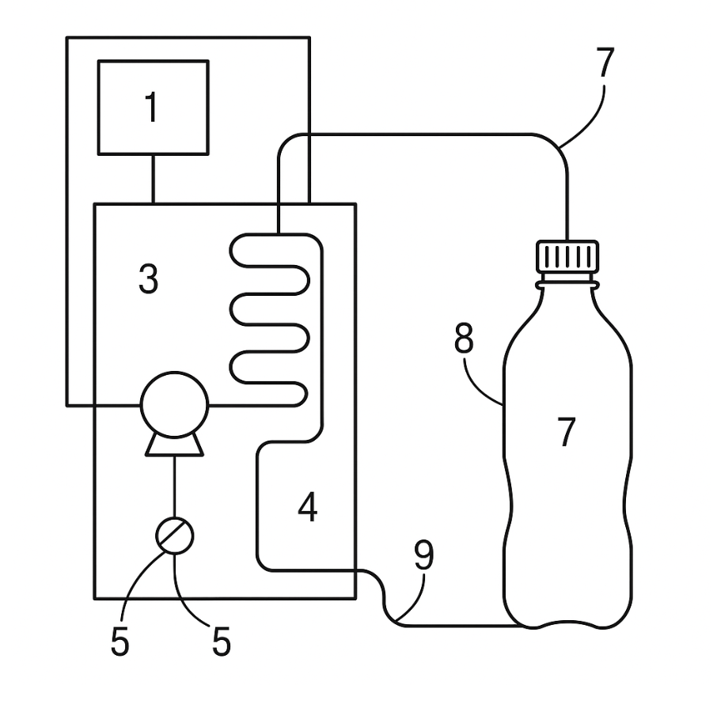
Рисунок 1 – Охладитель напитков с жидким хладагентом
Обозначения цифр
1 – контроллер
2 – корпус (стационарный блок охладителя)
3 – охлаждающий модуль (контур жидкого хладагента)
4 – теплообменная камера с капиллярами
5 – клапан/датчик давления
6 – циркуляционный мембранный насос
7 – бутылка с крышкой-насадкой
8 – патрубок подачи/возврата напитка
9 – линия дренажа/промывки
 | На поступления заявки на выдачу патента на полезную модель * |  |  |  |  |  |  | Дата подачи заявки на выдачу патента на полезную модель * |  |  |  |  |  |  | Регистрационный номер заявки на выдачу патента на полезную модель *
 | ЗАЯВЛЕНИЕ  о выдаче патента Республики Беларусь на полезную модель  Прошу (просим) выдать патент Республики Беларусь на полезную модель на имя заявителя (заявителей) |  |  |  |  |  |  |  |  |  |  |  |  |  | В государственное учреждение «Национальный центр интеллектуальной собственности»
 | Заявитель (заявители):
Власов Роман Евгеньевич
Учреждение образования «Белорусский государственный университет информатики и радиоэлектроники»

Фамилия, собственное имя и отчество (при наличии) физического лица (физических лиц) (фамилия указывается перед именем) и (или) полное наименование юридического лица (юридических лиц) согласно учредительным документам
 | Адрес места жительства (места пребывания) или места нахождения заявителя (заявителей):  220131, ул. Никитина, 69, г. Минск, Республика Беларусь  Номер телефона Номер факса Адрес электронной почты  595-55-99 002-10-30 trok@mail.ru |  |  |  |  |  |  |  |  |  |  |  |  |  |  | Код страны места жительства (места пребывания) или места нахождения по стандарту ВОИС SТ.3 (если он установлен)  (BY)
 | сведения о заявителях, не указанные в настоящей графе, смотреть на дополнительном листе (листах)
 | ОКПО |  |  |  |  |  |  |  |  |  | УНП
Наименование юридического лица, которому подчиняется или в состав которого входит юридическое лицо – заявитель (заявители) (при наличии)
Министерство образования Республики Беларусь
Название заявляемой полезной модели (группы полезных моделей):
Охладитель напитков с жидким хладагентом
 | полезная модель создана в ходе выполнения научно-исследовательских, опытно-конструкторских, опытно-технологических работ, финансируемых за счет средств:
 |  |  |  | республиканского бюджета |  |  |  |  |  |  |  |  | полностью частично
 |  |  |  | местного бюджета |  |  |  |  |  |  |  |  | полностью частично
 |  |  |  | государственных целевых бюджетных фондов |  |  |  |  |  |  |  |  | полностью частично
 |  |  |  | государственных внебюджетных фондов |  |  |  |  |  |  |  |  | полностью частично
 |  |  |  | собственных средств |  |  |  |  |  |  |  |  | полностью частично
 | научно исследовательские работы выполнялись в рамках:
государственной научно-технической программы;
региональной научно-технической программы;
отраслевой научно-технической программы
 | заявитель (заявители) является:
 |  |  |  | государственным заказчиком;
 |  |  |  | исполнителем;
 |  |  |  | лицом, которому права на получение патента на полезную модель переданы государственным заказчиком (исполнителем)
 | Заявка на выдачу патента Республики Беларусь на полезную модель подается как выделенная |  |  |  |  | Дата подачи первоначальной заявки на выдачу патента Республики Беларусь на полезную модель
 |  |  |  |  |  | Номер первоначальной заявки на выдачу патента Республики Беларусь на полезную модель
Прошу установить приоритет полезной модели по дате:
 |  | подачи первой заявки на выдачу патента на полезную модель в государстве – участнике Парижской конвенции по охране промышленной собственности от 20 марта 1883 года;
 |  | поступления дополнительных материалов к ранее поданной заявке на выдачу патента на полезную модель;
 |  | подачи более ранней заявки на выдачу патента на полезную модель в государственное учреждение «Национальный центр интеллектуальной собственности».
Заполняется только при испрашивании приоритета более раннего, чем дата подачи заявки на выдачу патента на полезную модель в государственное учреждение «Национальный центр интеллектуальной собственности»
Номер первой или более ранней заявки на выдачу патента на полезную модель |  |  |  |  |  |  | Дата испрашиваемого приоритета |  |  |  |  |  |  | Код страны подачи по стандарту ВОИС SТ.3 (при испрашивании конвенционного приоритета)
Адрес для переписки в соответствии с правилами адресования почтовых отправлений с указанием фамилии, собственного имени, отчества (при наличии) или наименования адресата (заявителя (заявителей), патентного поверенного, общего представителя):

БГУИР, ПИО, 220013, ул. П. Бровки, 6, г. Минск, Республика Беларусь
Номер телефона 293-86-09 |  |  |  |  | Номер факса 292-96-28 |  |  |  |  |  |  |  |  | Адрес электронной почты markdep@bsuir.by
Представитель (фамилия, собственное имя и отчество (при наличии) или наименование представителя, регистрационный номер патентного поверенного, если представителем назначен патентный поверенный

является: патентным поверенным общим представителем
Номер телефона Номер факса Адрес электронной почты
Перечень прилагаемых документов: |  |  |  |  |  |  |  |  |  | Количество листов в одном экземпляре |  | Количество экземпляров |  |  | Основание (основания) для возникновения права на получение патента на полезную модель
описание полезной модели |  |  |  |  |  |  |  |  |  | 1 |  | 3 |  |  | Заявитель является:  1. автором (соавторами)  2. нанимателем автора (соавторов)  3. физическим и (или) юридическим лицом (лицами), которым автор (соавторы) или наниматель передал (передали) на договорной основе свое право на получение патента на полезную модель  4. правопреемником (правопреемниками) автора (соавторов)  5. правопреемником (правопреемниками) нанимателя автора  6. правопреемником (правопреемниками) физического и (или) юридического лица (лиц), которым автор (соавторы) или наниматель автора передал (передали) на договорной основе свое право на получение патента на полезную модель
формула полезной модели  (независимые пункты ) |  |  |  |  |  |  |  |  |  | 1 |  | 3
чертежи |  |  |  |  |  |  |  |  |  | 1 |  | 3
реферат |  |  |  |  |  |  |  |  |  | 1 |  | 3
документ об уплате патентной пошлины |  |  |  |  |  |  |  |  |  | 1 |  | 1
документ, подтверждающий наличие оснований для:
освобождения от уплаты патентной пошлины
уменьшения размера патентной пошлины
доверенность
другой документ (указывается конкретно его назначение)
Фигура №1_______ чертежей предлагается для публикации (если фигур несколько)
Автор (авторы):
Фамилия, собственное имя (фамилия указывается перед именем) и отчество (при наличии)  1. Власов Роман Евгеньевич |  |  |  |  |  |  |  |  | Адрес места жительства (места пребывания), включая код страны по стандарту ВОИС SТ.3 (если он установлен)  220131, г. Минск, ул.Никитина, д.69, кв. 1 (BY)
сведения об авторах, не указанные в настоящей графе, смотреть на дополнительном листе (листах)
Подпись (подписи) заявителя (заявителей) или его патентного поверенного (от имени юридического лица заявление подписывается руководителем этого юридического лица или лицом, уполномоченным на это, указываются фамилия, инициалы и должность подписывающего лица, подпись скрепляется печатью юридического лица)

Дата подписания 01.05.2026

